UNIVERSIDAD PANAMERICANA FACULTAD DE INGENIERÍA Y CIENCIAS APLICADAS

Nombre Completo: JAQUELINE ROCIO GUTIÉRREZ GRIJALVAID:000131442
Carrera: INGENIERÍA INDUSTRIAL Campus: GLOBAL

 | Curso: | Introducción a la Programación
 | Ciclo Académico: | 202661
 | Semestre: | Primer Semestre
  Sabiduría, ante todo, adquiere sabiduría. | Fecha de Evaluación: | 18/04/2026
 | Duración de la Evaluación: | 2 horas
 | Catedrático: | Rolando José García Escobar
Parcial – 25 puntos netos | Final – 25 puntos netos |  | Extraordinario – 100 puntos netos
X

Instrucciones:
Instrucciones Generales: Lea detenidamente cada serie. Se recuerda que, conforme al Reglamento Académico, el plagio en cualquier actividad conlleva consecuencias disciplinarias que quedarán registradas en su expediente estudiantil.

Serie I: Fundamentos y Análisis Teórico (10 Puntos)
Instrucciones: Escribe V si la afirmación es verdadera o F si es falsa. En el apartado de Justificación, explica brevemente el porqué de tu respuesta

1. En una estructura de control "if", es obligatorio que siempre exista un bloque "else" para que el código sea válido.
Respuesta: (F)
Justificación: No es obligatorio usar else. Se puede tener un if sin else, y el código sigue siendo válido; el bloque else es opcional.
2. El ciclo "while" es la estructura ideal cuando conocemos de antemano el número exacto de veces que queremos repetir una acción.
Respuesta: (F)
Justificación: Cuando se conoce de antemano cuántas veces iterar, suele usarse un ciclo for.
while es más adecuado cuando la cantidad de iteraciones no se conoce previamente.

3. En un diccionario, las llaves (keys) deben ser únicas y no pueden repetirse dentro del mismo objeto.
Respuesta: (V)
Justificación: En un diccionario cada llave debe ser única; si se usa una llave duplicada se sobrescribe el valor anterior.

4. Un "bucle infinito" ocurre cuando la condición de salida de un ciclo nunca se cumple (siempre permanece verdadera).
Respuesta: (V)
Justificación: Un bucle infinito se da cuando la condición nunca cambia o nunca puede evaluarse como falsa, lo que hace que el ciclo nunca termine.

5. Una API es un conjunto de reglas que permite que dos aplicaciones se comuniquen entre sí.
Respuesta: (V)
Justificación: Una API define reglas y formatos para que dos sistemas o aplicaciones intercambien información.

6. El método HTTP "GET" se utiliza principalmente para enviar datos nuevos desde un formulario para que se guarden en un servidor.
Respuesta: (F)
Justificación: El método GET se usa para recuperar recursos, no para enviar datos nuevos a guardar; para crear normalmente se usa POST.

7. En la mayoría de los lenguajes, los elementos de un diccionario se acceden mediante un índice numérico basado en su posición (ej. [0], [1]).
Respuesta: (F)
Justificación: En diccionarios se accede por llaves, no por índice de posición como en listas.

8. El formato JSON es ampliamente usado en las respuestas de las APIs porque es ligero y fácil de leer para los programadores.
Respuesta: (V)
Justificación JSON es popular en APIs porque es un formato de datos ligero y legible tanto por humanos como por máquinas.

9. La sentencia "break" se utiliza dentro de un ciclo para detener su ejecución por completo y salir de él.
Respuesta: (V)
Justificación: El uso de break termina inmediatamente el ciclo en el que se encuentra.

10. Un código de estado HTTP "404" indica que el servidor encontró el recurso solicitado y la comunicación fue exitosa.
Respuesta: (F)
Justificación: El código 404 indica no encontrado (el recurso no existe), lo cual es un error del cliente, no una respuesta exitosa.

Serie II: Ejercicios prácticos (15 Puntos)
Instrucciones: Lea detenidamente cada uno de los siguientes enunciados y desarrolle la solución solicitada. Se evaluará la lógica de programación, el uso correcto de sintaxis, el manejo de estructuras de control y la eficiencia en la resolución de problemas.

Ejercicio 1 (5 puntos):
Contexto: Una tienda de videojuegos quiere implementar un sistema de descuentos automático en su caja registradora.
El Reto: Diseña un diagrama de flujo que represente la lógica para calcular el precio final de una venta. El sistema debe solicitar dos datos: el precio del videojuego (un número) y si el cliente es miembro VIP (Sí o No).
Reglas de Negocio:
- Si el precio del videojuego es mayor o igual a Q500, se aplica un descuento del 10%.
- Si el cliente es miembro VIP, se aplica un descuento ADICIONAL del 15% sobre el precio ya rebajado (si hubo primer descuento) o sobre el precio original (si no hubo primer descuento).
- El sistema debe mostrar el precio final que debe pagar el cliente.
Entregable:
- Un diagrama de flujo.
- URL Github: https://github.com/Jaqueline4428/Primer-Parcial-Jaqueline-Gutierrez.git

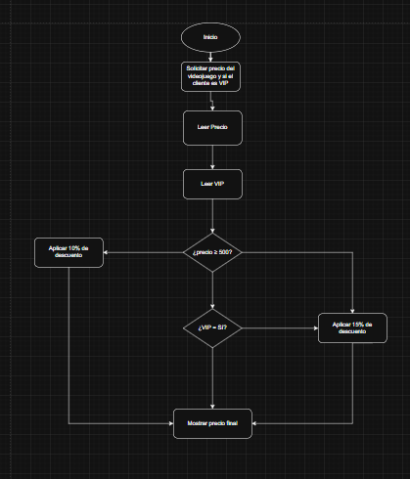

Ejercicio 2 (10 puntos): Programación y Consumo de API Real
Contexto:
Trabajaras con la PokéAPI (https://pokeapi.co), una API pública gratuita que proporciona datos sobre el mundo de Pokémon. No requiere autenticación (llave API), lo que la hace ideal para practicar.
El Reto:
Escribe un script (en Python) que cumpla con los siguientes requisitos, utilizando estructuras de control (if, for o while) y la librería para hacer peticiones HTTP (como requests en Python).

Punto de partida (Endpoint):
Usaremos el endpoint que lista pokemones: https://pokeapi.co/api/v2/pokemon?limit=20 (esto obtiene los primeros 20 pokemones).

Requisitos del Script:
Petición API: Realizar una petición GET al endpoint proporcionado.
Validación: Utilizar un if para verificar si la petición fue exitosa (código de estado 200). Si falla, mostrar un mensaje de error y terminar.
Iteración: Si la petición es exitosa, procesar la respuesta JSON. Usar un ciclo for para recorrer la lista de pokemones obtenidos (que se encuentra en la llave results del JSON).
Lógica y Condicional: Dentro del ciclo, para cada pokemón, deberás imprimir su nombre. Sin embargo, hay una regla especial:
Si el nombre del pokemón comienza con la letra 'b' (mayúscula o minúscula), debes imprimir: [ESPECIAL] NombreDelPokemon.
De lo contrario, simplemente imprime: Nombre: NombreDelPokemon.

Ejemplo de salida esperada:

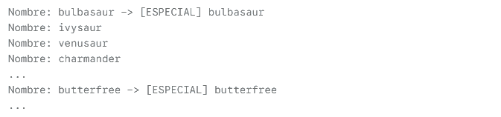

https://github.com/Jaqueline4428/Primer-Parcial-Jaqueline-Gutierrez.git

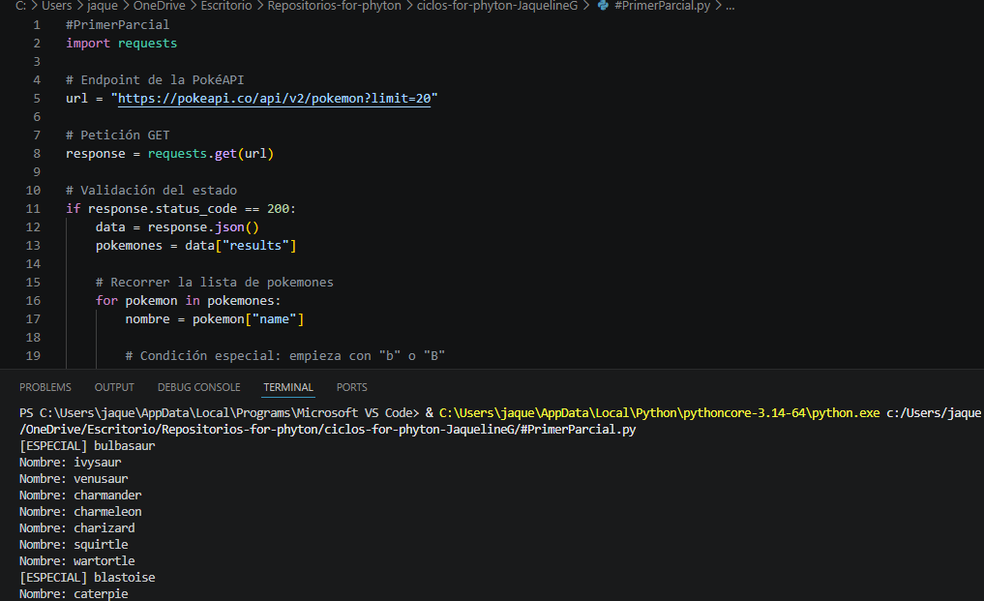

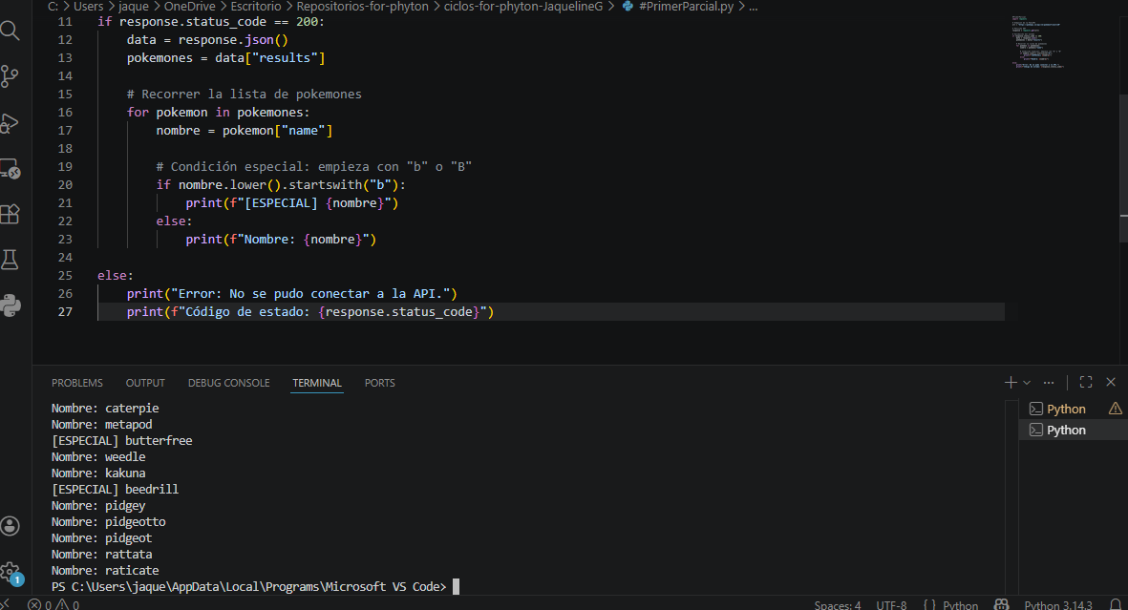

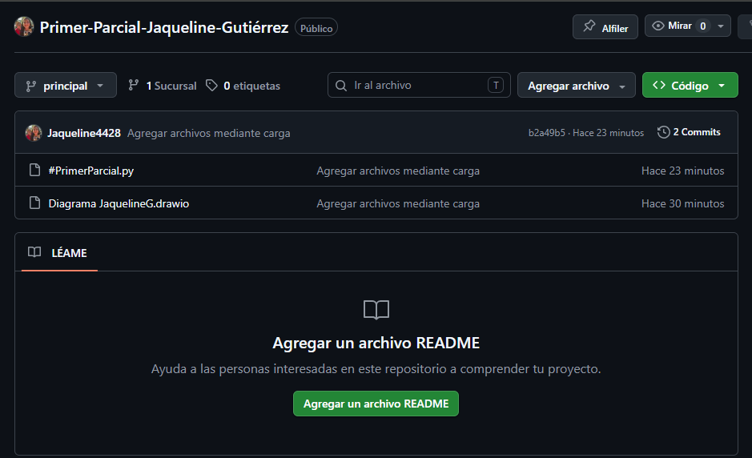

La mejor forma de predecir el futuro es inventándolo." — Alan Kay.

Solvencia:

